第三单元测试卷（一）
一、填空题。
1.两个正方体可以拼成一个( )体,它有( )个面是正方形,有( )个面是长方形。
2.正方体从正面、侧面、上面看都是( )形。
3.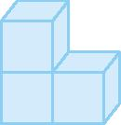从上面看到的图形是( )。
4.是从物体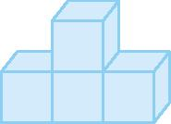的( )面看到的图形;是从物体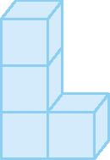的( )面看到的图形。
5.小明在草地上连续拍摄了正在行驶的一辆汽车的一组照片。
下面三幅照片按照拍摄时间的先后顺序排列是( )。

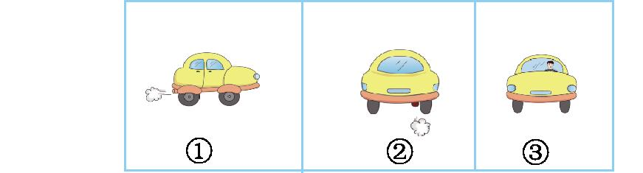

6.观察下面三张照片,然后回答问题。

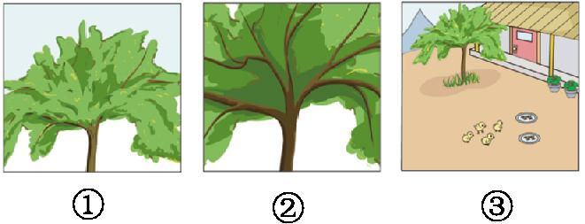

这三张照片从远到近的排列顺序是( ),其中( )号照片应该是在树下拍到的。
二、判断题。(对的画“√”,错的画“✕”)
1.两个完全一样的正方体排在一起,分别从正面、左面两个方向看,至少有一个方向能看到两个正方体。 ( )
2.根据从正面、左面、上面看到的形状,只能摆出一种立体图形。 ( )
3.站得越高,望得越远。 ( )
4.在路灯下散步走向路灯时,影子会变长。 ( )
5.两个人分别站在两个方向给同一建筑物拍照,他们拍出的照片可能是一样的。 ( )
三、选择题。(把正确答案的序号填在括号里)
1.观察由小正方体组成的立体图形,从左面看到的是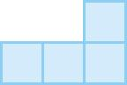,从右面看到的一定是( )。
A.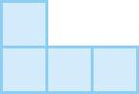 B. C.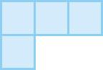 D.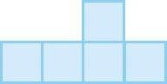
2.用5个小正方体组合成一个立体图形,从正面看是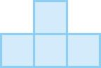的是( )。
A.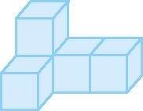 B.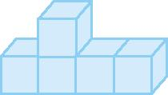 C.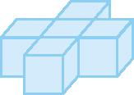 D.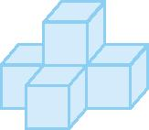
3.站在固定的位置观察一个长方体,一次最多能看到( )个面。
A.一 B.两 C.三 D.四
4.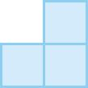是小红从正面观察物体得到的图形,这个物体是由( )个小正方体组成的。
A. 3 B. 4 C. 6 D.不能确定
5.一个立体图形,从正面看到的是,从左面看到的是,从上面看到的是,这个立体图形可能是( )。
A.长方体 B.正方体 C.圆柱 D.球
四、画出下面立体图形从正面、上面、左面看到的形状。
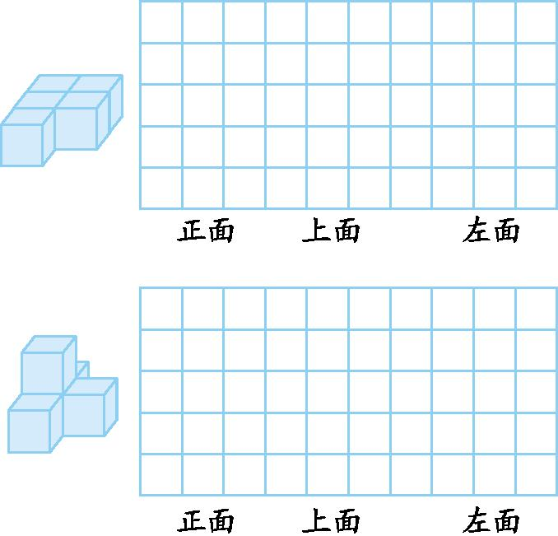
五、下面的照片是空中看到的公园,房子周围有一个亭子、一片树林。下面四幅画面,分别是站在①②③④哪个位置看到的?
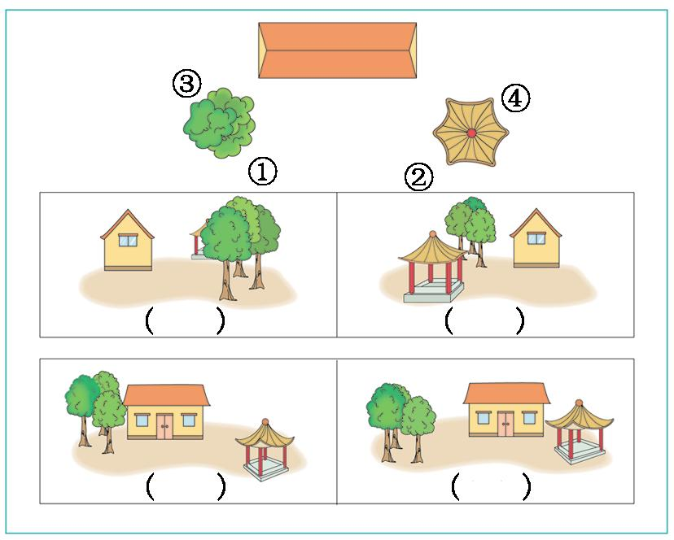
六、解决问题。
1.观察一个立体图形,从上面看到的形状是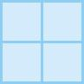,从左面看到的形状是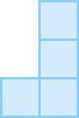。这个立体图形有几种摆法?画出来。

2.坐在二楼的小丽能看到楼下的小明吗?能看到楼下的小莹吗?
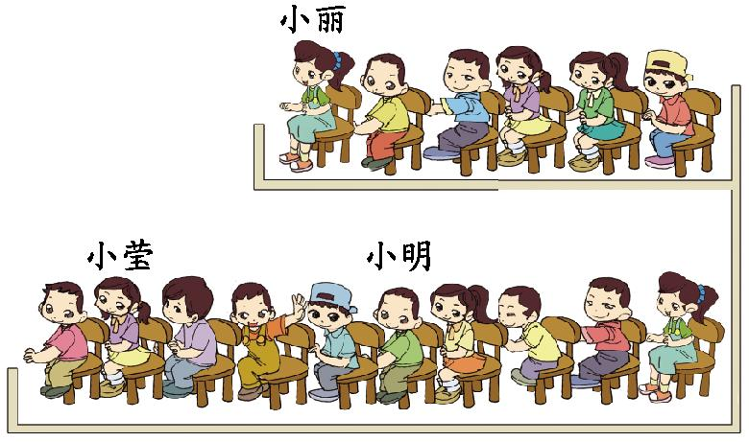

3.如下图所示,乐乐站在墙前不动,小明站在墙后,小明不想让乐乐看见,你能画出小明的最大活动区域吗?
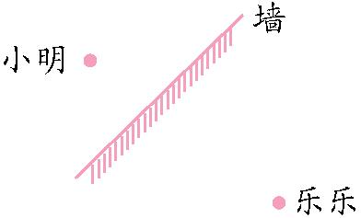

4.添一个小正方体,使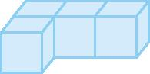从正面看形状不变。有几种添法?

5.一个立体图形,从上面看到的形状是,从正面看到的形状是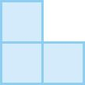。搭一个这样的立体图形,最少需要几个小正方体?最多可以有几个小正方体?

第三单元测试卷（一）答案
一、1.长方 2 4 2.正方 3. 4.侧 上
5.③①② 6.③①② ②
二、1.√ 2.✕ 3.√ 4.✕ 5.√
三、1.A 2.D 3.C 4.D 5.C
四、略
五、③④①②
六、1.5种,画图略。 2.看不到小明,能看到小莹。 3.提示:以墙的两端为端点,和乐乐所在的点分别连线。
4.6种 5.最少需要5个,最多可以有6个。

